人教版七年级数学下6.3《实数》同步练习

一、选择题
1．在－2，，，3.14， ，，这6个数中，无理数共有( )
A．1个 B．2个 C．3个 D．4个
2．有下列说法，其中正确说法的个数是（ ）
（1）无理数就是开方开不尽的数；
（2）无理数是无限不循环小数；
（3）无理数包括正无理数、零、负无理数；
（4）无理数是无限不循环小数．
A．0 B．1 C．2 D．3
3．若=﹣a，则实数a在数轴上的对应点一定在（ ）
A．原点左侧 B．原点右侧
C．原点或原点左侧 D．原点或原点右侧
4．下列说法正确的是（ ）
A．有理数只是有限小数 B．无理数是无限小数
C．无限小数是无理数 D．﹣是分数
5．下列各组数中，互为相反数的组是（ ）
A．﹣2与 B．﹣2和 C．﹣与2 D．|﹣2|和2
6．如图，数轴上的点A、B、C、D分别表示数﹣1、1、2、3，则表示2﹣的点P应在（ ）
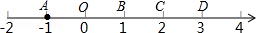
A．线段AO上 B．线段OB上 C．线段BC上 D．线段CD上

二、填空题
7．请写出一个大于3且小于4的无理数： ．
8．的相反数是 ，倒数是 ；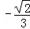的绝对值是 ．
9．写出两个无理数，使它们的和为有理数________；写出两个无理数，使它们的积为有理数________．（不能是一样的两数）
10．在－13，π，0，$\sqrt{3}$，2，－22，2．121121112…(两个2之间依次多一个1)，中。
（1）是有理数的有 。
（2）是无理数的有 。
（3）是整数的有 。
（4）是分数的有 。
11．数轴上表示1，的点为A，B，且C、B两点到点A的距离相等，则点C所表示的数 ．
12．根据图所示的拼图的启示填空．
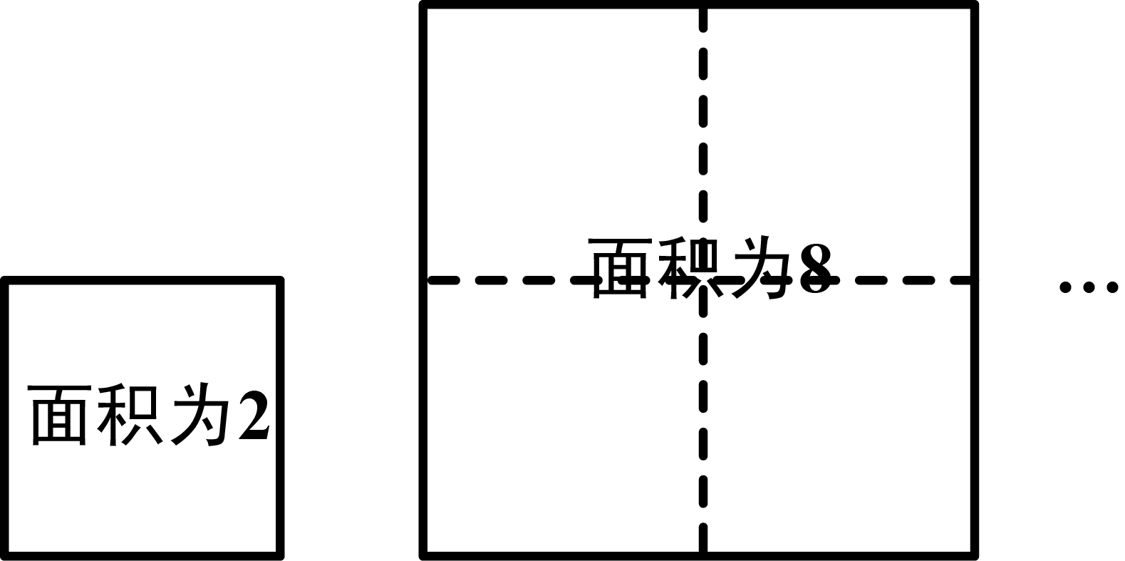
(1)计算；
(2)计算；
(3)计算．

三、解答题
13．把下列各数填在相应的表示集合的大括号内：
－2 ，π，$－\frac{1}{3}$，$－\left|－3\right|$，$\frac{\text{22}}{7}$，－0．3，1．7，$\sqrt{5}$，0 ， 1．1010010001…（每两个1之间依次多一个0）
整数{ ……}
负分数{ ……}
无理数{ ……}

14．（1）求出下列各数：①2的平方根；②-27的立方根；③的算术平方根．
（2）将（1）中求出的每个数准确地表示在数轴上．
（3）将（1）中求出的每个数按从小到大的顺序排列，并用“﹤”连接．

15．（本题6分）在所给数轴上表示数-1， ， ， 3的相反数，并把这组数从小到大用“＜”连接起来。
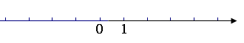

16．试验与探究：我们知道分数写$\frac{1}{3}$为小数即，反之，无限循环小数写成分数即$\frac{1}{3}$．一般地，任何一个无限循环小数都可以写成分数形式．现在就以为例进行讨论：设，由…，可知，10x-x=7．77…-0．777…=7，即10x-x=7，解方程得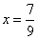，于是得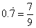
请仿照上述例题完成下列各题：（本题4分）
（1）请你把无限循环小数写成分数，即=__________
（2）你能化无限循环小数为分数吗？请仿照上述例子求解之．

参考答案
1．B
【解析】
试题分析：无理数是指无限不循环小数，本题中的无理数为和.
2．C
【解析】
试题分析：根据无理数是无限不循环小数，可得答案．
解：（1）无理数就是无限不循环小数，故（1）错误；
（2）无理数是无限不循环小数，故（2）正确；
（3）无理数包括正无理数、负无理数，故（3）错误；
（4）无理数是无限不循环小数，故（4）正确；
故选：C．
3．C
【解析】
试题分析:根据二次根式的性质，知﹣a≥0，即a≤0，根据数轴表示数的方法即可求解．
解：∵=﹣a，
∴a≤0，
故实数a在数轴上的对应点一定在原点或原点左侧．
故选C．
4．B
【解析】
试题分析：利用有理数，无理数的定义判断即可．
解：A、有理数为有限小数或无限循环小数，错误；
B、无理数为无限小数，正确；
C、无限不循环小数为无理数，错误；
D、﹣为无理数，错误．
故选B．
5．A
【解析】
试题分析：根据相反数的概念及性质逐项分析得出答案即可．
解：A、﹣2与=2，符合相反数的定义，故选项正确；
B、﹣2与=﹣2不互为相反数，故选项错误；
C、﹣与2不互为相反数，故选项错误；
D、|﹣2|=2，2与2不互为相反数，故选项错误．
故选：A．
6．A．
【解析】
试题分析：根据被开方数越大算术平方根越大，可得的取值范围，根据不等式的性质，可得答案．
解：2＜＜2.5．
由不等式的性质，得
﹣2.5＜﹣＜﹣2，
﹣0.5＜2﹣＜0．
故选：A．
7．
【解析】
试题分析：无理数是指无限不循环小数.=3，=4，则我们只需要写一个被开方数为9至16之间的二次根式.
8．﹣，，．
【解析】
试题分析：根据只有符号不同的两个数互为相反数，乘积为1的两个数互为倒数，负数的绝对值是它的相反数，可得答案．
解：的相反数是﹣，倒数是 ；的绝对值是 ，
故答案为：﹣，，．
9．,．
【解析】
试题分析：此题主要考查了无理数定义和性质，两个无理数的和，差，积，商不一定是无理数．并且本题答案不唯一．
（1）先写一个无理数，根据和为0即可求出另一个无理数；
（2）先写一个无理数，根据积是1即可求出另一个无理数．
（1）可以先写出任意一个无理数如，则两个无理数的和是0；
（2）可以先写出任意一个无理数如，则两个无理数的积是1．
故答案为：,．
10．
【解析】
试题分析：根据有理数，无理数，整数，负数，即数的分类可完成．
试题解析：（1）是有理数的有 －13， 0， 2，-22, 。
（2）是无理数的有－π，$\sqrt{3}$，2．121121112…(两个2之间依次多一个1)。
（3）是整数的有 －13，0，2，-22 。
（4）是分数的有 。
11．．
【解析】
试题分析：设C点表示的数是c，则，解得c=．故答案为：．
考点：实数与数轴．
12．(1)(2)(3)
【解析】面积为2的正方形的边长为，面积为8的正方形是由4个面积为2的正方形拼成的，
∴其边长为．
面积为32的正方形是由16个面积为2的正方形拼成的，
∴其边长为．
面积为128的正方形是由64个面积为2的正方形拼成的，
∴其边长为．
∴；
；
．
13．-2，-|-3|，0；$－\frac{1}{3}$，-0．3；π，$\sqrt{5}$，1．1010010001…（每两个1之间依次多一个0）．
【解析】
试题分析：根据整数、负分数、无理数的定义分别判断得出即可．
试题解析：整 数{-2，-|-3|，0，…}
负分数{$－\frac{1}{3}$，-0．3…}
无理数{π，$\sqrt{5}$，1．1010010001…（每两个1之间依次多一个0）}．
14．（1）（1）2的平方根是±，-27的立方根是-3，的算术平方根2；（2）见解析；（3）-3＜-＜＜2．
【解析】
试题分析：（1）根据平方根、立方根、算术平方根的定义分别求解即可；
（2）根据实数与数轴的关系，可将（1）中求出的每个数表示在数轴上；
（3）根据数轴上左边的数比右边的数小来解答．
试题解析：
（2）如图：
（3）-3＜-＜＜2．

15．（1）详见解析；（2）.
【解析】
试题分析：
（1）详见解析；（2）数轴上右边的数大于左边的数.因为；；的相反数是；所以描点如下.
试题解析：（1）
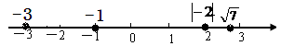
由数轴得（2）.
16．（1）$\frac{5}{9}$；（2）$\frac{\text{73}}{\text{99}}$．
【解析】
试题分析：（1）设，由…，可知，10x-x=7．77…-0．777…=7，即10x-x=7，解方程得，于是得,根据这个规律可以直接把写成分数；（2）再利用已知可得10y-y=7．373…-0．7373结果已经不是整数，要想出整数，y必须为100y，这样可以求出．
试题解析：解：（1）设=y，由=0．5555555…，可知，10y-y=5．5555…-0．5555…=7，即10y-y=5，解方程得$y=\frac{5}{9}$，于是得=$\frac{5}{9}$ ；
（2）设=a，由=0．737373…，可知，100a-a=73．737373…-0．737373…=73，即100a-a=73，解方程得$a=\frac{\text{73}}{\text{99}}$，于是得=$\frac{\text{73}}{\text{99}}$．

